Ein Motiv – mehrere Lösungen - PopArt

Zeit: | 2008/09 (2 Stunden) | Klasse: 3b | 2008/09

Gegenstand: | Bildnerische Erziehung
Sachbereich: | Visuelle Medien
Thema: | PopArt
Lehr- und Lernziel:  - die Wahrnehmung von Bildern und Zeichen der alltäglichen Lebenswelt bewusst machen und erörtern können;  - die neuen Bildmedien im Rahmen von Gestaltungsaufgaben als Werkzeug kennen lernen | Die Schüler sollen ...  - die typischen Merkmale der PopArt kennen  - sollen einen Vertreter der PopArt kennen (Roy Lichtenstein)  - sollen Farbkontraste anwenden können (Hell-Dunkel, Kalt-Warm, Simultan)  - ein Motiv in mehreren Farben wiedergeben können
Lehr- und Lernmittel: | weißes Blatt DIN A3, Hochformat,
Durchführung: | - Zeichnen der Umrisse eines einfachen Gegenstandes (z.B. Gummiente, Apfel, Blume, Stuhl, Kopf, Dose)  - Zeichnen von Rastern bzw. Quadraten (3 x 4)  - Übertragen der Zeichnung auf die restlichen Quadrate (Kopieren durch genaues Abzeichnen)  - Flächenhaftes Ausmalen mit Kontrastfarben (z.B. Rot-Grün, Blau – Orange, Gelb – Violett) … Farben, die dem Farbkreis gegenüber liegen  - Malweise: deckend
Nachbesprechung: | Motiv, Farbkontraste, Malweise, Gesamteindruck
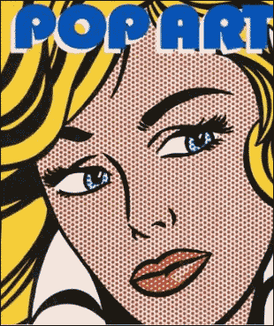 |  | 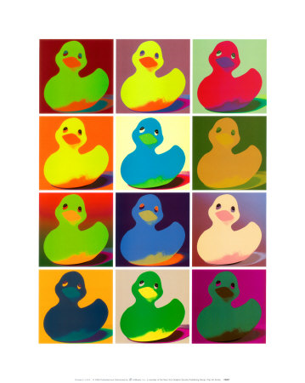
Roy Lichtenstein |  | Enten im PopArt-Stil

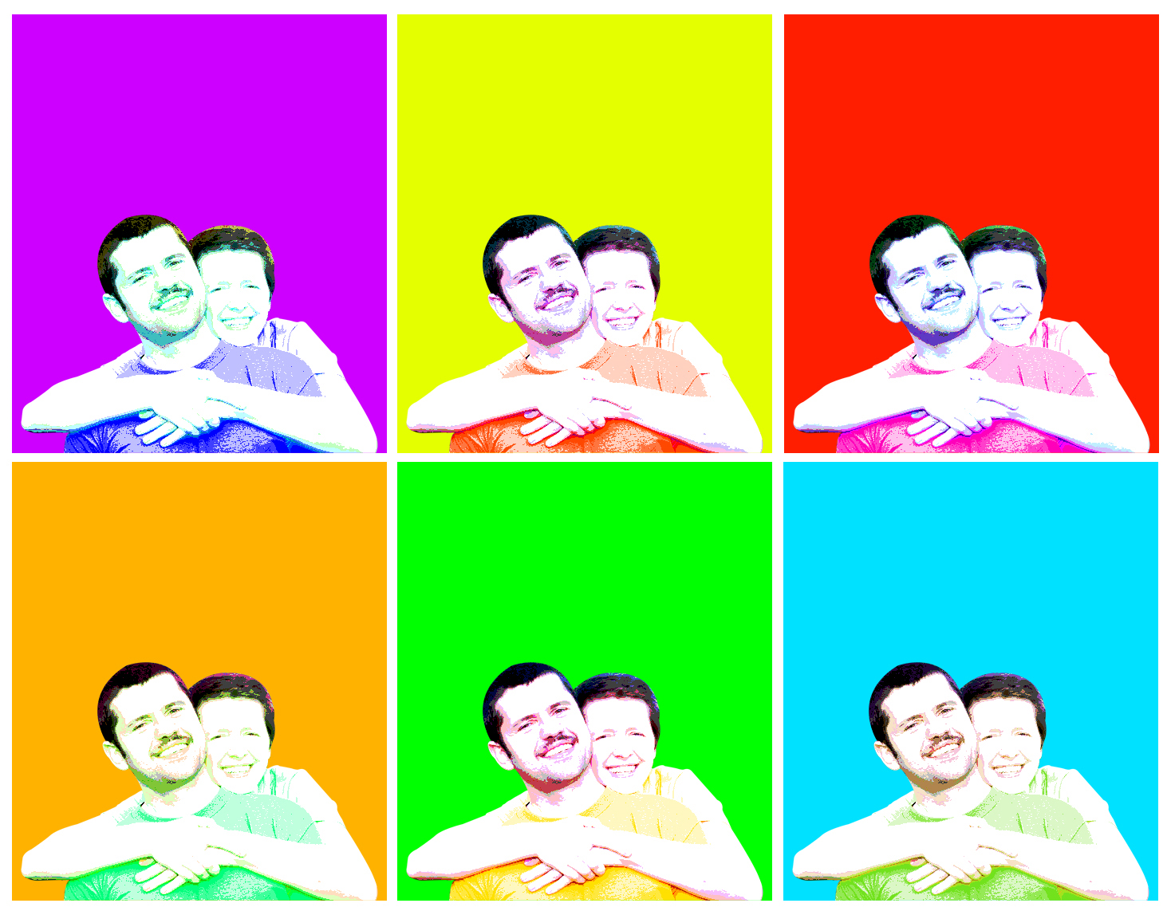
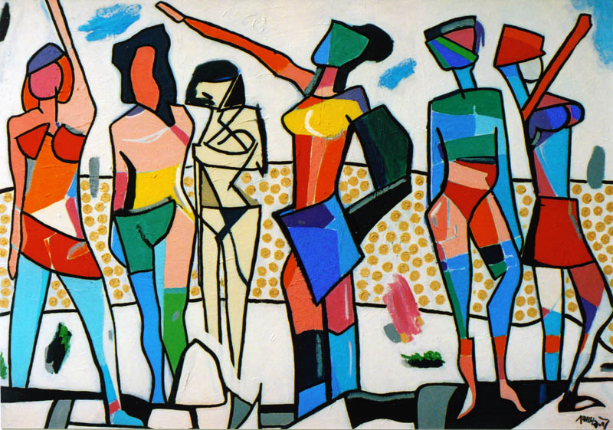

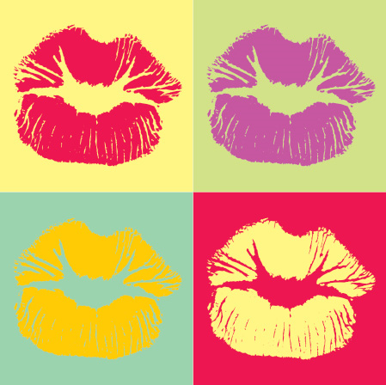

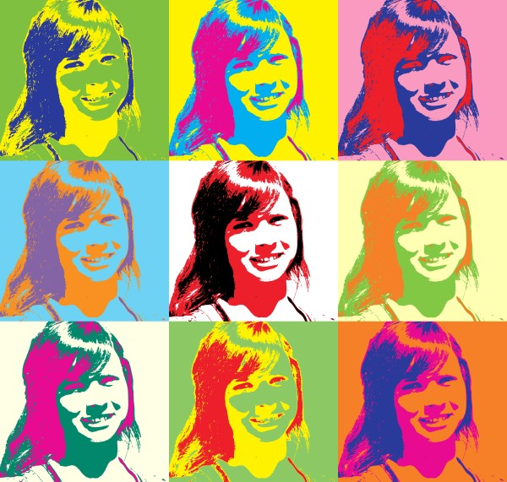

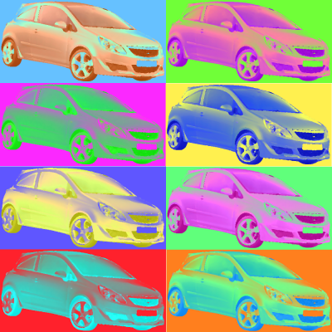
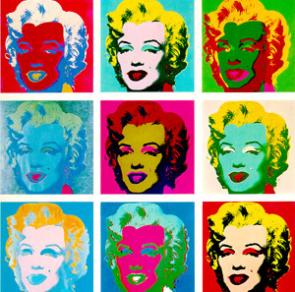

Pop Art
Die Pop Art (Popular Art) war eine, oder gar die wichtigste, Kunstrichtung in den 50-ziger und 60-ziger Jahren des 20. Jahrhunderts.
Pop Art wurde zweimal geboren, zuerst in England und dann, unabhängig davon, in New York.
Diese Bewegung begriff sich in ihrer Kunst als eine ablehnende Reaktion zum "Abstrakten Expressionismus", welchen die Pop Art Künstler als übertrieben intellektuell, subjektiv und sich von der Wirklichkeit abwendend, betrachteten.
Die Pop Art umfasste die Bereiche Malerei, Collage, Skulptur und Druck, sowie das Happening. Die Wahl von Gegenständen der Massenkulturen als Bildinhalte beruhte nicht auf einer Selbstgefälligkeit der Künstler, sondern bedeutete eine Ablehnung zeitgenössischer Werte. Trotzdem avancierten die stilisierten Abbildungen alltäglicher Gebrauchsgegenstände wie Suppendosen, Waschmittel, Comics und Limonadenflaschen zum Kultstatus.
Pop Art war, auch in der Art wie sie die etablierte Kunstwelt und die Gesellschaft insgesamt verhöhnte, vergleichbar mit dem Dadaismus, indem sie Bilder der Straße, der Massenmedien, des Konsums aufgriff und als Kunst präsentierte.
Die Pop Art beeinflusste nicht nur die Arbeiten der nachfolgenden Künstlergeneration, sondern hatte auch eine weitreichende Wirkung auf Werbespots, Grafik, Design, Film und Musik.
In den Vereinigten Staaten waren Robert Rauschenberg und Jasper Johns die Pioniere dieser Kunstbewegung. Rauschenberg fertigte Collagen aus Einrichtungsgegenständen wie Decken und Kissen an, Johns malte Bilderfolgen, die die amerikanische Nationalflagge und Zielscheiben darstellten.
Noch etwas früher als in den USA setzte in England diese Kunstrichung ein. Das erste ausgereifte Pop Art Werk war "Just What Is It That Makes Today's Home So Different, So Appealing? (Was ist es nur, was heute das Zuhause so anders, so anziehend macht?) aus dem Jahre 1956 des Briten Richard Hamilton. In dieser satirischen Collage "aus zwei grotesken Figuren in einem Wohnzimmer" sind alle Merkmale der Pop Art vereint: Ausgelassenheit, Widersinn, Ungeschminktheit und Satire.
Pop Art entwickelte sich schnell während der 60-ziger Jahre. So produzierte im Jahre 1960 der britische Künstler David Hockney "Typhoo Tee", das früheste Pop Art Gemälde, das ein Warenzeichen für ein Konsumprodukt zum Inhalt hatte. Im gleichen Jahr wurde von seinem Landsmann Allen Johns eine bemalte Bronzeplastik von Ballantine-Bierbüchsen gegossen und 1961 entwarf der Amerikaner Claes Oldenburg seine grellen Plastiken von Hamburgern und anderen Fast-Food Stücken.
Gleichzeitig erweiterte Roy Lichtenstein das Spektrum der Pop Art mit seinen überformatigen Ölgemälden, wo er grelle Comics darstellte.
Obwohl die Künstler die westlichen Massenkulturen ablehnten und den Massenproduktionen und Konsumgesellschaften kritisch gegenüberstanden, eigneten sie sich deren Techniken an, um diese in ihrer Kunst zu verwenden.
Robert Rauschenberg und Jasper Johns gaben das Einzelgemälde zugunsten von großen Bildserien auf, in denen jedes Bild den gleichen Gegenstand zeigte.
Andy Warhol war wohl der "unpersönlichste" Künstler, der am konsequentesten die Techniken der Konsumgesellschaften und der Werbung anwendete. Er schuf mit den Massenproduktionstechniken hunderte von gleichen Siebdrucken von Coca-Cola Flaschen, Campbell's Suppendosen und anderen vertrauten Themen.
Andere wichtige Pop Art Arbeiten von amerikanischen Künstlern sind die weißen Abgüsse von realen Menschen in ihrer alltäglichen Umgebung von George Segal.
Gemälde, die Reklametafeln imitieren, waren ein Lieblingsthema von James Rosenquist.
Die Arbeiten aus der Serie "Great American Nudes" von Tom Wesselmann drückten in satirischer Weise den Zeitgeist des "American Way of Life" aus.
Jim Dine dagegen kombinierte Alltagsgegenstände mit Malerei.

